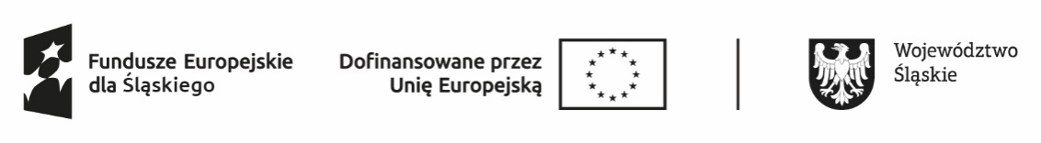
Projekt „Aktywizacja osób bezrobotnych zarejestrowanych w Powiatowym Urzędzie Pracy w Chorzowie II” współfinansowany ze środków Europejskiego Funduszu Społecznego Plus (EFS +) w ramach Programu Fundusze Europejskie dla Śląskiego 2021-2027 – Priorytet FESL.05 Fundusze Europejskie dla rynku pracy, Działanie FESL.05.01 Aktywizacja zawodowa poprzez PUP

................................................................. Chorzów, dnia .............................
(imię i nazwisko)

.................................................................
(adres do korespondencji)

.................................................................
(numer telefonu)
Powiatowy Urząd Pracy
w Chorzowie

WNIOSEK O ZWROT KOSZTÓW PRZEJAZDU

Zwracam się z uprzejmą prośbą o zwrot kosztów przejazdu na staż
za miesiąc ....................................................................................................................

Przejazd z Chorzowa do ………………………………………………………………..

Koszt przejazdu: .............................................................................................................
(wynika z załączonych dokumentów potwierdzających poniesione koszty, zgodnie
z Regulaminem dot. przyznawania zwrotu kosztów przejazdu z miejsca zamieszkania i powrotu do miejsca zamieszkania lub innej pracy zarobkowej, lub przez okres odbywania u pracodawcy stażu, przygotowania zawodowego dorosłych lub odbywania zajęć z zakresu poradnictwa zawodowego osobie uprawnionej przez Powiatowy Urząd Pracy w Chorzowie)

Refundację proszę przelać na rachunek bankowy (nazwa banku i nr rachunku):
………………………………………….………………………………………………… .............................................................................................................................................

OŚWIADCZENIE
Oświadczam, iż uzyskuję wynagrodzenie w wysokości nieprzekraczającej 200% minimalnego wynagrodzenia za pracę.

........................................................
(czytelny podpis)

